**Produção de ovos pasteurizados em granja do município de bom despacho-MG**

**Raquel Maria Araújo1*, Tayná Pimentel Machado1, Flávia Ferreira Araújo2 e Guilherme Guerra Alves2.**

*1Graduando em Medicina Veterinária – Centro Universitário Una – Bom Despacho/MG – Brasil - *Contato: quelzinha.araujo@yahoo.com.br*

*2Professor de Medicina Veterinária – Centro Universitário Una – Bom Despacho/MG – Brasil*

**INTRODUÇÃO**

O ovo é um dos alimentos mais completos do mundo, contêm aminoácidos essenciais, vitaminas do complexo B e minerais como zinco e o fósforo4. A comercialização do ovo *in natura* é a mais realizada, entretanto é crescente a comercialização do ovo na forma liquida e em pó. Estes são usados na preparação de produtos de panificação, cremes, sopas em pó, maioneses e sobremesas2.

Com a utilização de técnicas de processamento, a pasteurização do ovo é realizada, de modo que, se obtém o ovo na forma líquida integral com clara ou gema separada, além de ovoprodutos em pó3. O objetivo deste trabalho foi relatar a produção de ovo pasteurizado por meio do aproveitamento de ovos anteriormente descartados, em uma granja situada no município de Bom Despacho, Minas Gerais.

**RELATO DE CASO E DISCUSSÃO**

Foi acompanhado no município de Bom Despacho-MG, em uma granja de aves poedeiras, o processamento do ovo pasteurizado. Na granja, a pasteurização do ovo foi realizada a partir de ovos brancos e vermelhos que antes eram descartados por estarem quebrados ou trincados, ou ainda, não estarem com o peso adequado para a comercialização.

O processamento do ovo pasteurizado seguiu um fluxograma de produção, como mostra a figura 1.

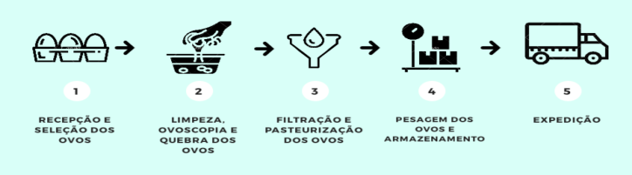

**Figura 1:** Fluxograma de produção do ovo pasteurizado1.

O fluxograma se inicia com a coleta dos ovos, onde é realizada a separação dos ovos brancos e vermelhos. Estes são dispostos em *paletts*, que posteriormente vão ser colocados nos caminhões que os transportaram até o galpão de recepção.

No galpão de recepção, os ovos são dispostos o mais próximo possível da esteira rolante. Ao passar os ovos para esteira, um colaborador faz uma avaliação dos ovos, retirando os que apresentaram alguma deformidade. A esteira conduz os ovos para a sala de lavagem, onde os mesmos passam por um chuveiro de aspersão com água clorada e em seguida por uma corrente de ar para secagem.

Através das esteiras, os ovos são encaminhados para a sala de ovoscopia, na qual uma inspeção é realizada por outro colaborador. Na ovoscopia, uma luz incide sobre os ovos, revelando quais estão aptos para a comercialização *in natura*, para a pasteurização ou se devem ser descartados por estarem impróprios para o consumo. Os ovos que são descartados são aqueles que apresentam embrião, manchas de sangue ou carne. Os ovos aptos para a pasteurização são separados e os que podem ser comercializados *in natura* são encaminhados para a sua classificação.

Os ovos com menos de 45 gramas são separados para a pasteurização. Os ovos trincados ou quebrados, mas adequados para consumo, seguem também para a pasteurização.

Os demais ovos aptos para venda *in natura* seguem o fluxograma de produção, sendo embalados e levados para a sala de expedição. Na sala de expedição, estes ovos são dispostos em *pallets* e caixas, os quais posteriormente são transferidos para os caminhões de transporte.

Os ovos separados ao longo do fluxograma de produção do ovo *in natura* são encaminhados para a sala de recepção de pasteurização. Nesta sala, os ovos recebidos são dispostos em *pallets* para posteriormente serem dispostos nas esteiras para condução à máquina de quebra de ovos. O maquinário quebra os ovos e separa as cascas, encaminhado as mesmas para o descarte. Em seguida, os ovos quebrados e sem as cascas seguem para um recipiente no próprio maquinário, onde se faz a mistura das gemas e claras. Posteriormente, a mistura é conduzida para um maquinário que faz a filtração dos ovos e em seguida os encaminha para o pasteurizador.

Durante o processo de pasteurização, o produto é aquecido rapidamente a 60ºC, e em seguida resfriado rapidamente a 0°C. Este processo tem o intuito de promover a diminuição do número de bactérias patogênicas, que poderiam estar presentes nos ovos. Após o processo de pasteurização, os ovos são conduzidos a um recipiente de espera antes de ser realizado o envase. O processo de envase dos ovos é realizado com o auxílio de um colaborador, o qual enche de forma manual as embalagens. Em seguida, o mesmo colaborador realiza as pesagens e conduz o produto para a máquina de lacre da embalagem. Na granja em questão, os ovos pasteurizados são embalados com pesos de 1 kg e 5 kg.

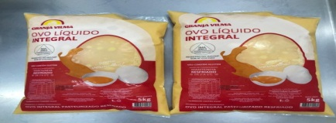

**Figura 2:** Ovo pasteurizado embalado1.

Após a lacração das embalagens, elas são conduzidas para a câmara fria, onde são armazenadas de 0°C a 4°C graus, dentro de caixas. O ovo pasteurizado produzido nesta granja permanece no máximo por uma semana na câmara fria, visto que sua validade é de 20 dias.

Para verificação da eficácia da pasteurização, a granja realiza antes de liberar o produto para a comercialização, testes microbiológicos para a detecção de *Salmonella*, *Escherichia coli* e demais coliformes, bem como *Staphylococcus*. Estes não devem obrigatoriamente, estar presentes para ocorrer a liberação da expedição do produto. A expedição e o transporte ao destino final são realizados por caminhões refrigerados.

**CONSIDERAÇÕES FINAIS**

O ovo pasteurizado constitui uma pequena porcentagem da parcela de produção de ovos. Entretanto, torna-se uma alternativa viável para diminuição de perdas na produção e aumentar a lucratividade da empresa. Ademais, oferece um produto prático e com uma maior biosseguridade em relação a micro-organismos patogênicos, quando realizada de forma correta.

**REFERÊNCIAS BIBLIOGRÁFICAS**

